$$Функция y=-x³+3x$$

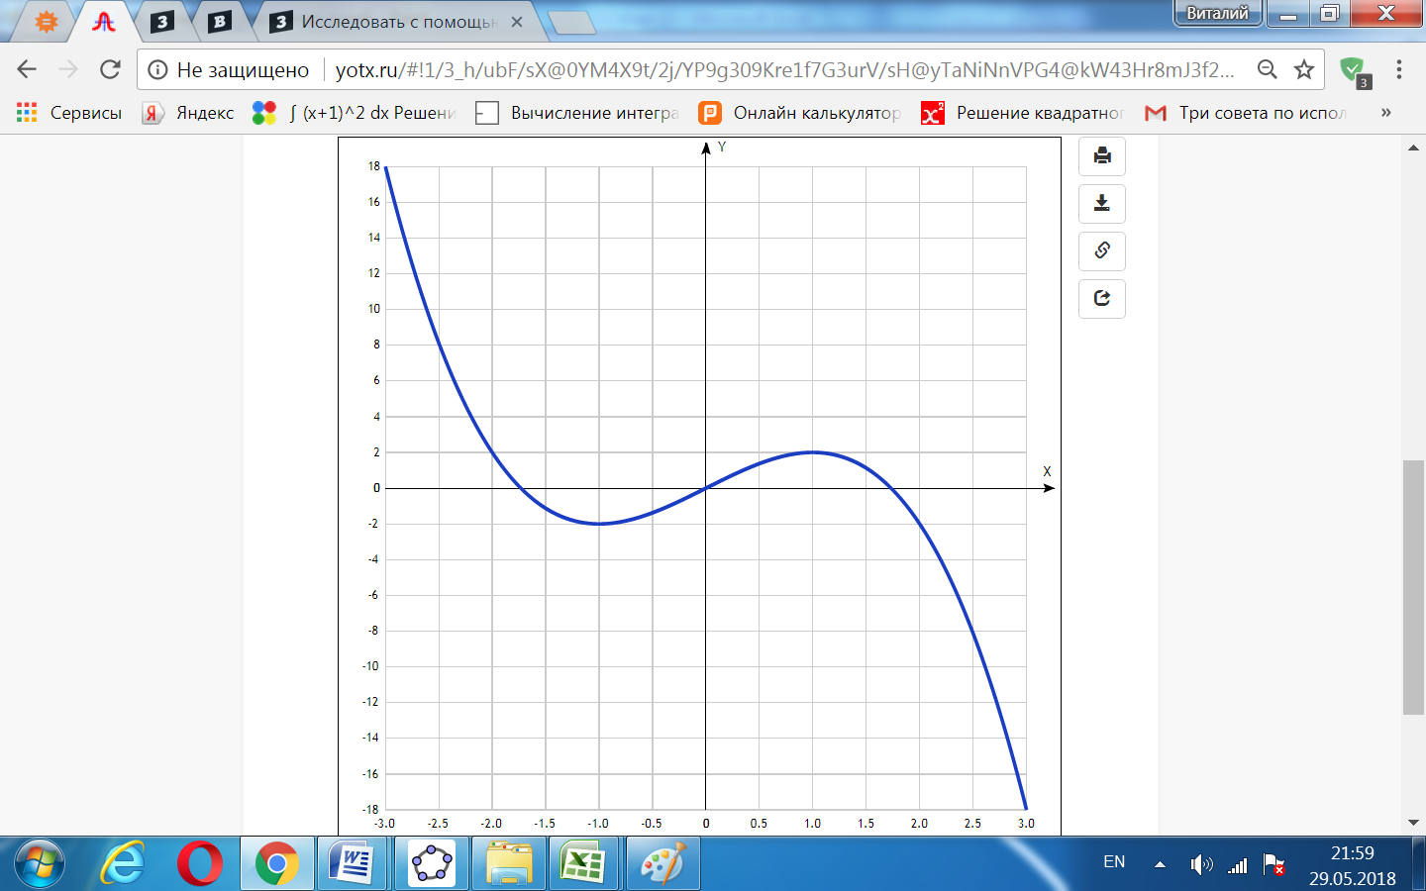

**Точка пересечения графика функции с осью координат Оу:**

График пересекает ось Y, когда x равняется 0: подставляем x=0 в -x3+3x.

у =-03+3*0 = 0,

Результат: y=0. Точка: (0; 0).

**Точки пересечения графика функции с осью координат Ох:**

График функции пересекает ось X при y=0, значит, нам надо решить уравнение:

-x3 + 3x= 0

Решаем это уравнение и его корни будут точками пересечения с осью Ох:

-x(x2 – 3) = 0.

Получаем 3 точки: х = 0, х = √3 и х = -√3.

Результат: y=0. Точки: (0; 0), (√3; 0) и (-√3; 0).

**Экстремумы функции:**

Для того, чтобы найти экстремумы, нужно решить уравнение y'=0 (производная равна нулю), и корни этого уравнения будут экстремумами данной функции:

y' = -3x2 + 3 = 0

Решаем это уравнение и его корни будут экстремумами:

-3(х2-1) = 0,

х1 = 1, х2 = -1.

Результат: точки: (1; 2) и (-1; -2).

**Интервалы возрастания и убывания функции:**

Находится производная, приравнивается к 0, найденные точки выставляются на числовой прямой; к ним добавляются те точки, в которых производная не определена.

На промежутках находим знаки производной

Где производная положительна - функция возрастает, где отрицательна - там убывает. Точки, в которых происходит смена знака и есть точки экстремума - где производная с плюса меняется на минус - точка максимума, а где с минуса на плюс - точки минимума.

|  |  |  |  |  |  |
| --- | --- | --- | --- | --- | --- |
| x = | -2 | -1 | 0 | 1 | 2 |
| y' = | -9 | 0 | 3 | 0 | -9 |

* Минимум функции в точке: х = -1,
* Максимум функции в точке: х = 1.
* Возрастает на промежутке: (-1; 1).
* Убывает на промежутках: (-∞; -1) U (1; +∞).

**Точки перегибов графика функции:**

Найдем точки перегибов для функции, для этого надо решить уравнение y''=0 - вторая производная равняется нулю, корни полученного уравнения будут точками перегибов указанного графика функции.   
Нужно подсчитать пределы y'' при аргументе, стремящемся к точкам неопределенности функции:

y'' = -6x = 0.

Решаем это уравнение и его корни будут точками, где у графика перегибы:

x=0. Точка: (0; 0).

**Интервалы выпуклости, вогнутости:**

Найдем интервалы, где функция выпуклая или вогнутая, для этого посмотрим, как ведет себя функция в точках изгибов.

Где вторая производная меньше нуля, там график функции выпуклый, а где больше - вогнутый.

* Вогнутая на промежутках: (-∞; 0),
* Выпуклая на промежутках: (0; ∞).

**Вертикальные асимптоты – нет.**

**Горизонтальные асимптоты графика функции:**

Горизонтальную асимптоту найдем с помощью предела данной функции при x->+oo и x->-oo. Соответствующие пределы находим:

* lim -x3+3x, x->+∞ =- ∞, значит, горизонтальной асимптоты справа не существует
* lim -x3+3x, x->-∞ = ∞, значит, горизонтальной асимптоты слева не существует.

**Наклонные асимптоты графика функции.**

Наклонную асимптоту можно найти, подсчитав предел данной функции, деленной на x при x->+oo и x->-oo. Находим пределы:

* lim -x3+3x/x, x->+∞ = -∞, значит, наклонной асимптоты справа не существует
* lim -x3+3x/x, x->-∞ = ∞, значит, наклонной асимптоты слева не существует

**Четность и нечетность функции:**

Проверим функцию - четна или нечетна с помощью соотношений f(-x)=f(x) и f(-x)=-f(x). Итак, проверяем:

* f(-x) = -(-x)3+3(-x) = x3-3x- нет f(-x) ≠ f(x).
* f(-x) = -(-x)3+3(-x)) = -(-x3+3x) – да f(-x)=-f(x), значит, функция является нечётной.